# 《闲话九州》陕西（删减篇）

大家好，被封七天，终于解封。

**许久不见，有点想念**

今天原本是发广西第二篇，因为今天恰好更新了陕西圈文，加上之前闲话九州对陕西一笔带过，对陕西瓜友不公平，岱岱心里是抱歉的。

因此，将广西篇放在明天吧，今晚删减并整理了部分内容，集成此篇文章发公号，希望能过审，希望大家喜欢。

嗯，删减，整理，删减，整理……

**一、陕西三系**

陕西给很多人的地理印象，一直是“关中地区”，实际上，陕西分为三大块地缘区域，即**陕北、关中、陕南**。

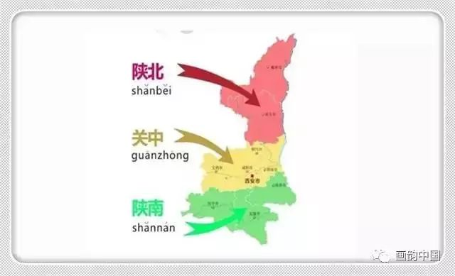

so，陕西古称三秦——

**“城阙辅三秦，风烟望五津”**

从要帮那时开始，陕西就开始了**“陕人治陕**”（要帮就是被陕人赶跑的），上面长期没对陕西空降过过多干部，陕西也没多少干部交流挂职，可以说，陕西几乎是直出不进，几十年的繁衍生息后，三大单元出身的人完全分割了陕西官场。

这点上，“只出不进”的陕西，倒是和几乎“只进不出”的广东，是截然相反的一对。

（然而新时代沧海桑田，秦岭别墅后，陕西几十年的政治格局将被外力打破，而广东也将改变“政治围城”的尴尬地位）

三大地缘单位里，一开始最强的，是陕北。

陕北有革命圣地延安，能上达天听，受中央直接关怀，有延安干部学院，革命关系多多，而且陕北有煤矿等丰富资源，像央企神华就在神木县，神木富得流油，陕北经济发达，当年风光的时候，“**陕北每年GDP以16.5%的速度增长，速度位居陕西第一”。**

最弱的是陕南。

陕南在古代属于汉中，三国演义中黄忠斩夏侯渊的定军山，就在陕南的汉中市。陕南背靠秦岭，还有一条大巴山，地形不好，经济难搞，长期落后。

在陕南人啃着安康蒸面等着国家扶贫时，陕北的土豪神木已经在搞全民免费医疗了，**陕西省内发展差异如此之大，堪比珠三角欧洲粤西非洲的广东。**

能力压陕北后来居上的，是关中。

关中平原一向是陕西的文明代言人，当下省府内也多为关中人当权，关中的省会西安，更有政策制高点虹吸周边全省资源，搞了西安咸阳的“西咸一体化”，甚至，为了更加平衡陕西力量，陕西省府还将关中平原的韩城，设置成省直属县级市，更加充实关中地区的政策红利。

为什么陕北神木的老县长张郭宝成，搞的全民医疗被省内紧急叫停，他本人也被赋闲冷落，一方面是社会舆论对全民医疗聚焦，另一方面，就是陕西复杂的内部斗争。

（从浙江到陕西地界上的西安王同志，对此肯定感同身受）

陕西的陕北，是因红色优势、经济优势而崛起的省内强藩，陕西省府在处理内部关系时，需要小心翼翼啊。

**二、内部竞争，零和博弈**

这一章，我们看下陕西三系之间的竞争关系，到底如何。

首先，是事关三地经济发展的投资。

大家都知道，消费、投资、出口是三驾马车，而陕西作为西北欠发达省份，消费和出口的拉动力不高，自然而然，投资对陕西各地的经济拉动作用，是一枝独秀。

陕西省在新世纪的 15 个年头里经济增长表现出典型的高投资驱动型，关中、陕南、陕北各地区经济也依托于投资不断增长，但由于一定时期一个地区内的投资总量是有限的，投资规模不可能无限扩大，**所以对于地区内的各个区域来说，一个区域的投资增加必然意味着另一区域的投资减少**，从而形成投资在各个区域内部分配的差异以及经济发展速度的差异。

这个道理很简单，投资就是块不会变大的蛋糕，你分的多我分的就少，大家都懂。

其次，是三地的产业布局。

关中前五产业：**制造业**、**建筑业**、**农林牧渔业**、**批发零售业**、金融业，产值合计占gdp的65.4%。

陕北前五产业：**采矿业**、**制造业**、**批发零售业**、**农林牧渔业**、电力燃气水的生产和供应业，产值合计占gdp的76.0%。

陕南前五产业：**制造业**、**农林牧渔业**、**建筑业**、公共管理社会组织、**采矿业**，产值合计占gdp的70.2%。

我们可以看到，从三大区域占比较高的五大行业看，关中与陕北、陕北与陕南、关中与陕南**均有三个行业相同重叠。**

一言以蔽之，陕北、关中、陕南，**三地有比较严重的产业同质化现象。**

**而三地产业同质化越严重，三地产业的竞争，就越激烈。**

最后，是三地经济发展后的民生以及官员升迁。

这一点，大家都知道，毕竟，官员政绩很大程度上取决于地方gdp成绩，三地的干部们为经济发展争来争去，也算是为自己升迁争来争去，毕竟，官场上比较重要的位置，就是那些个，都是一个萝卜一个坑，陕西三地干部有的争了。

综上所诉，归结到一点，不管是从你多我就少的投资驱动，还是从产业同质化竞争，还是从官员的升迁竞争看，关中陕北陕南的内部竞争关系，可以用这个词概括——



**三、陕西老书记**

这一章节，就用今天圈文的内容吧。

当然，是删减后的内容。

陕西那位老书记，曾长期深耕青海。

2000年，中央实施西部大开发，受次历史机遇的垂青，在那位任青海省长的三年里，青海省GDP由2000年的263.12亿元，增加至2003年的390.16亿元。

他上任之前，青海gdp增速都没超过10%，他上任后政绩显著，青海那三年成绩是11.7%、12.1%，11.9%，跑赢当时中国gdp增速，青海经济肉眼可见的大发异彩。

因亮眼的gdp成绩表，他受到了中央的瞩目和垂青，2003年，时年46岁的他由省长升为书记，成为当时中国最年轻的封疆大吏。

在中国的省委书记中，1957年出生的青海省委书记，最年轻，比李xx还年轻两岁。

到了2007年，他已经在青海深耕了27年，也在省长省委书记上做了7年，别说他本人想换个地方谋求进步，就是中央也要考虑到青海过于“树大根深”的可能性了，因此，2007年的他，同志职务变动，去了陕西。

当时他可是最年轻的书记，然而，他没能去沿海富裕省份的政治高地，而是平调到穷兄弟的陕西，他的确有点泄气。

但中央的全国一盘棋的考虑，更加具有说服力：

长期以来陕人治陕，外来空降者难以融入，而生在青海的他，父母都是陕西人，他长年一口陕西话，隔阂没有那么大。

他在青海的成绩证明了他对西部大开发战略的理解和执行，而陕西和青海一样，是西部大开发的重点，他专业对口，工作拿手，他去沿海富裕省份，反而浪费了这一经验积累，是干部资源错配。

于是，他赴任陕西，当时他有个弟弟还在陕西任职市长，为避裙带之嫌，他弟弟因他的到来远调广西，当时传为佳话。

作为曾经的最年轻书记，他年富力强，进取心也强，想在陕西干出让中央满意的成绩，而中央认定的陕西发展重点，就是西部大开发划出的那条，

**发展以陕西西安为中心的关中经济带**

是的，观众陕北陕南三地中，关中是国家指定的重点。

（西部大开发三大经济区，从北往南看，**陕西的关中经济带，四川重庆的成渝经济区，广西的北部湾经济区，西部大开发的三根大骨架。）**

如上面岱岱的描述，陕西省资源是有限的，三地产业竞争是激烈的，因此，贵州老书记的他，要发展好关中经济带，就要让省府资源倾斜关中，势必要将原本给陕北的资源给关中，这是一个零和博弈，因此，实力雄厚的陕北派，对此颇有微词。

让我们看下老书记的前任，是对待关中发展的态度。

关中地区的发展核心在西咸一体化，而西咸一体化的进程，很细节的体现出了他和前任李同志的不同。

2002年，西咸一体化开始试水。

2006年，两地电话并网。随后，西咸大道等路网建设，成就两地交通动脉畅通。

（此为前任时代）

2009年6月25日，国务院批复颁布了《关中－天水经济区发展规划》，使地处亚欧大陆桥中心，处于承东启西、连接南北战略要地的西安，一跃成为与上海、北京并肩，由国家布局打造的国际化大都市。

2009年11月，省发改委主任向省人大常委会作了关于《关中-天水经济区发展规划》和西咸一体化有关情况的报告。

从2010年开始，西咸新区建设将进入启动实施阶段。

（此为他主政的时代）

**我们看到：**

前任时期，整整6年，西咸一体化没有任何动静。

他的任内，仅仅3年，西咸新区正式落成。

**这是多么鲜明的对比啊！**

不仅曾经6年毫无进度的西咸一体化进程，被他大大推进，而且，在他不顾阻力的推动下，关中地区高铁营运里程约580公里，甚至高达到全省总里程的68%，甚至在他陕西任期的最后时刻，还敲定推进了关中城市韩城的升级，再度助力关中区发展。

2012年5月，关中的韩城市，被列为陕西省计划单列市。

2012年10月，离开陕西。

是的，年富力强想做出成绩的他来到陕西后，被省内斗争耽误的关中，迎来了黄金发展时代，陕北关中陕南格局，有了很大的调整。

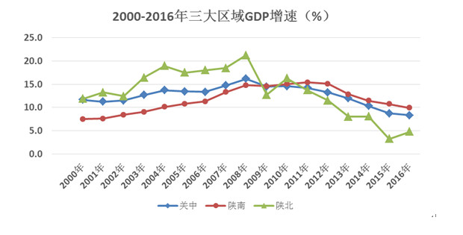

以2008年金融危机为分水岭，金融危机之前，陕北地区增速持续领先、陕南最低，之后陕北地区增速持续低迷、陕南反超持续领跑。

一心想干出成绩的赵同志，毫无前任那般佛系治陕，毫无前任那般谁也不得罪，而是集中全省资源倾斜给关中发展，在关中大干特干。

因此，曾经省内实力最雄厚、也是在他任内蛋糕被动最多的陕北系，看向的他眼神，是越来越不太友好了……

不得不说，**年富力强，也是年轻气盛……**

**四、不想人亡政息，就要选好接班**

前十年，前任佛系治陕，三系矛盾可控，后五年，他大干特干，三系格局发生重大变化，摩擦而至矛盾，矛盾而至博弈，他卸任前，最需要考虑的，就是既定的发展路线不会被利益受损方推翻。

**不想人亡政息，就要选好接班。**

于是，那个人映入眼帘，成为了稳定局势的人选，成了他向中央力荐和中央考虑通过的人选。

首先，那个人出自别省的政法系统，因此作风强势，手腕够硬，镇得住下面的人。

其次，他有个”三圈领导“的戏称，即”球友圈、学友圈、老乡圈“，虽然不雅，但这也说明他有自己信得过用得上的班底。

然后，他更亲关中，也一直坚持既定发展路线，直到后面的“强关中、优陕北、兴陕南”，陕西发展战略一脉相承。

所以，虽然那个人始终缺乏令人信服的政绩和能力，而且口碑差到退休后落选全国代表，但是他却出人意料的升为封疆大吏。

说到这里，吃瓜群众应该都知道那个人是谁了——

IMG_259

